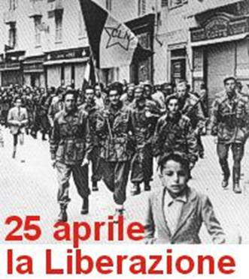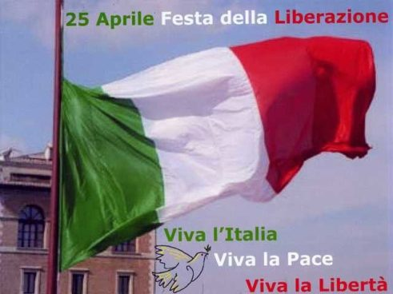

Ciao bambini ! Oggi vi parlo di questa importante festa italiana e provo a spiegarvela con una canzone:
“Una mattina mi son svegliato, o bella, ciao! bella, ciao! bella, ciao, ciao, ciao! Una mattina mi son svegliato e ho trovato l'invasor. O partigiano, portami via…”. Se c’è una canzone che conoscono i bambini e anche i nonni e i bisnonni è questa: “Bella Ciao”. Era il canto dei Partigiani
I partigiani sono stati (ora nonni e bisnonni) eroi che si nascondevano fra i monti nell’Appennino: Montefiorino, Monchio, Palagano. Erano gente comune contadini, operai, studenti, persone di ogni tipo che si organizzarono nel movimento di Resistenza agli “invasori” e dittatori di cui parla “Bella Ciao”, che è diventata la canzone simbolo di quella lotta.
Nel 1945 è finita una terribile guerra e i partigiani, con la loro lotta, hanno contribuito a far nascere la Repubblica Italiana come la conosciamo noi e fin dal 1946 viene celebrata la Festa della Liberazione il 25 aprile.
VI SCRIVO QUI IL TESTO DI BELLA CIAO PROVATE A CANTARLA VI DO’ IL LINK DELLA CANZONE PER BAMBINI CHE TROVERETE SU YOU TUBE MUSICA
https://www.youtube.com/watch?v=Hv4DkWzh0s4

Stamattina mi son svegliato
oh bella ciao, bella ciao, bella ciao, ciao, ciao,
Stamattina mi son svegliato
e ho trovato l’invasor.
Oh partigiano, portami via
oh bella ciao, bella ciao, bella ciao, ciao, ciao,
oh partigiano, portami via,
che mi sento di morir.
E se io muoio lassù in montagna
oh bella ciao, bella ciao, bella ciao, ciao, ciao,
e se io muoio lassù in montagna
tu mi devi seppellir.
E seppellire sulla montagna,
oh bella ciao, bella ciao, bella ciao, ciao, ciao,
seppellire sulla montagna
sotto l’ombra di un bel fior.
E quelle genti che passeranno,
oh bella ciao, bella ciao, bella ciao, ciao, ciao,
e quelle genti che passeranno
mi diranno: "Che bel fior".
È questo il fiore del partigiano,
oh bella ciao, bella ciao, bella ciao, ciao, ciao,
è questo il fiore del partigiano
morto per la libertà.

25 APRILE FESTA DELLA LIBERAZIONE
FILASTROCCA LIBERA
Libero, libera, liberi tutti
Libero l’albero e libero il seme
Liberi i belli di essere brutti
Le volpi furbe di essere sceme
Il fiume è libero d’essere mare
Il mare è libero dall’orizzonte
Libero il vento se vuole soffiare
Liberi noi di sentircelo in fronte
Libero tu di essere te
Libero io di essere me
Liberi i piccoli di essere grandi
Liberi i fiori di essere frutti
Libero, libera, liberi tutti.
Bruno Tognolini
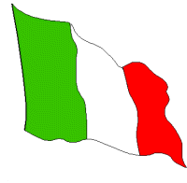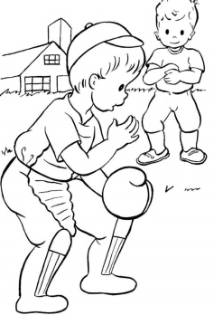
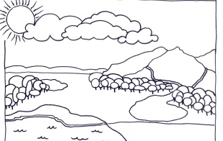
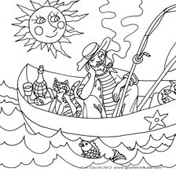
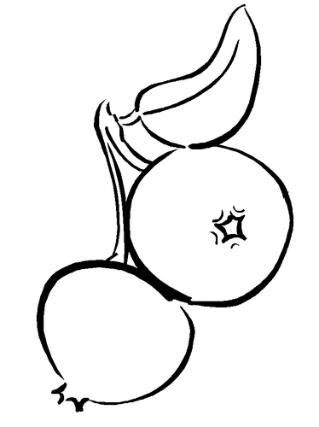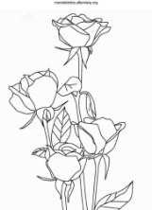

- Invia questo lavoro alla mia mail: fabozziflavia27@gmail.com
Attività di riflessione : prova a scrivere i tuoi pensieri

Cerca sul vocabolario oppure su un dizionario on line, il significato della parola libertà.
--------------------------------------------------------------------------------------------------------------------------------------------------------------------------------------------------------------------------------------- Che cosa significa per te essere libero?
---------------------------------------------------------------------------------------------------------------------------------------------------------------------------------------------------------------------------------------

